ODGOJNO – OBRAZOVNO PODRUČJE: UPOZNAVANJE ŠKOLE I RADNE OKOLINE
1. ZADATAK: POGLEDAJTE SLIKE O JESENI I ISPRIČAJTE ŠTO NA NJIMA VIDITE!

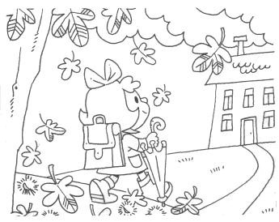

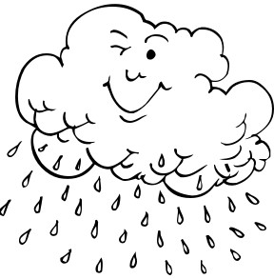
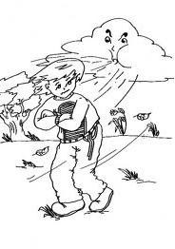

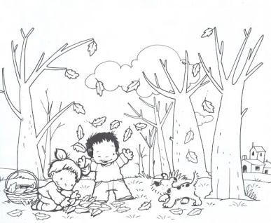
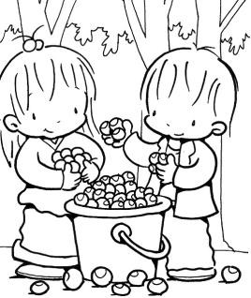

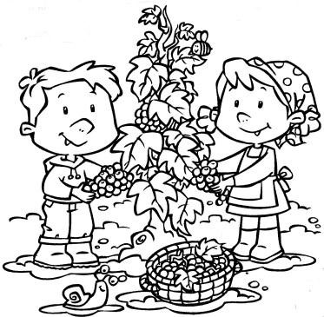
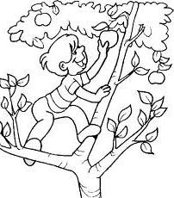

2. ZADATAK: PROČITAJTE REČENICE UZ SLIKE!

POČELA JE JESEN.
ČESTO PADA KIŠA.
PUŠE VJETAR.
PADA LIŠĆE.
BERU SE KESTENI.
BERE SE GROŽĐE.
BERU SE JABUKE.

